高一化学易错题型训练《离子反应》
易错点一：电离方程式的书写
【易错题典例】下列电离方程式中正确的是( )
A．NaHCO₃=Na⁺+HCO₃⁻
B．Na₂SO₄=2Na⁺+SO₄⁻²
C．Ca(NO₃)₂=Ca²⁺+2(NO₃)²⁻
D．KClO₃=K⁺+Cl⁻+3O²⁻
易错点二：离子方程式的书写
【易错题典例】能正确表示下列反应的离子方程式是( )
A．NaNO₂溶液中加入酸性KMnO₄溶液：2MnO₄⁻+5NO₂⁻+6H⁺═2Mn²⁺+5NO₃⁻+3H₂O
B．碳酸氢铵溶液中加入足量氢氧化钡溶液：NH₄⁺+HCO₃⁻+2OH⁻═CO₃²⁻+NH₃•H₂O+H₂O
C．Fe(NO₃)₃溶液中加入过量的HI溶液：2Fe³⁺+2I⁻═2Fe²⁺+I₂
D．用惰性电极电解熔融氯化钠：2Cl⁻+2H₂O═Cl₂↑+H₂↑+2OH⁻
易错点三：离子反应发生的条件
【易错题典例】下列物质混合后不能发生离子反应的是( )
A．氯化钠液与硝酸钾液 B．硫酸与烧碱液
C．铜绿与盐酸 D．硫酸铜液与铁钉
易错点四：离子共存问题
【易错题典例】25℃时，下列各组离子在指定溶液中一定能大量共存的是( )
A．0.1mol•L⁻¹ AlC1₃溶液中：H⁺、Na⁺、Cl⁻、SO₄²⁻
B．含有0.1mol•L⁻¹ Fe³⁺的溶液中：Na⁺、K⁺、SCN⁻、NO₃⁻
C．使甲基橙变红色的溶液中：Fe²⁺、K⁺、NO₃⁻、SO₄²⁻
D．由水电离产生的c(H⁺)=10⁻¹² mol•L⁻¹的溶液中：NH₄⁺、SO₄²⁻、HCO₃⁻、Cl⁻
易错点五：常见离子的检验
【易错题典例】某溶液中含有的离子可能是K⁺、Ba²⁺、A1³⁺、Mg²⁺、AlO₂⁻、CO₃²⁻、SiO₃²⁻、Cl⁻中的几种，现进行如下实验：
①取少量溶液加氢氧化钠溶液过程中无沉淀生成．
②另取少量原溶液，逐滴加入5mL0.2mol•L⁻¹盐酸，发生的现象是：开始产生沉淀并逐渐增多，沉淀量基本不变后产生气体，最后沉淀逐渐减少至消失．
③在上述②沉淀消失后的溶液中，再加入足量的硝酸银溶液可得到沉淀0.43g．
下列说法中正确的是( )
A．该溶液中一定不含Ba²⁺、Mg²⁺、A1³⁺、SiO₃²⁻、Cl⁻
B．该溶液中一定含有K⁺、AlO₂⁻、CO₃²⁻、Cl⁻
C．该溶液是否有K⁺需做焰色反应(透过蓝色钴玻璃片)
D．可能含有Cl⁻
参考答案：A、A、A、A、B

【巩固练习】：
1．下列事实能证明NaCl为强电解质的是( D )
A.熔融NaCl能导电
B．NaCl饱和溶液具有很强的导电能力
C．NaCl为离子化合物
D．1 mol·L^{－1}的NaCl溶液中c(Na＋)为 1 mol·L^{－1}
2．下列说法中正确的是( B )
A．SO₂能溶于水，水溶液能导电，所以SO₂是电解质
B．NaCl溶液能导电是因为溶液中有自由移动的Na＋和Cl－
C．H₂SO₄在电流作用下在水中电离出H＋和SO
D．向醋酸溶液中加入少量氢氧化钠溶液，由于发生中和反应，溶液的导电能力降低
3．某同学做了一个趣味家庭实验：将一只鸡蛋放入食醋(CH₃COOH较难电离)中，过一会儿发现蛋壳表面附有气泡，又过一段时间发现蛋壳变软了，聪明的你判断鸡蛋壳与食醋发生反应的离子方程式正确的是( C )
A．CO＋2H＋===H₂O＋CO₂↑
B．CaCO₃＋2H＋===Ca^{2＋}＋H₂O＋CO₂↑
C．CaCO₃＋2CH₃COOH===Ca^{2＋}＋2CH₃COO－＋H₂O＋CO₂↑
D．CO＋2CH₃COOH===2CH₃COO－＋H₂O＋CO₂↑
4．下列两种物质混合后不能发生离子反应的是( D )
A．硝酸溶液和碳酸钠溶液混合
B．氯化钠溶液和硝酸银溶液混合
C．硫酸钾溶液和氯化钡溶液混合
D．硝酸钾溶液和氯化钡溶液混合
5．下列离子方程式的书写正确的是( D )
A．铝与盐酸反应：Al＋6H＋===Al^{3＋}＋3H₂↑
B．足量CO₂通入NaOH溶液中：
CO₂＋2OH－===CO＋H₂O
C．澄清石灰水与盐酸反应：Ca(OH)₂＋2H＋===2H₂O＋Ca^{2＋}
D．碳酸钠与氯化钙混合：CO＋Ca^{2＋}===CaCO₃↓
6．下列各选项中的反应①与反应②不能用同一离子方程式表示的是( D)
序号 | 反应① | 反应②
A | 向AgNO₃溶液中滴加稀盐酸 | AgNO₃溶液与食盐水混合
B | 过量CO₂通入NaOH溶液中 | 过量CO₂通入澄清石灰水中
C | 向烧碱溶液中滴加稀盐酸 | 向H₂SO₄溶液中滴加KOH溶液
D | 向BaCl₂溶液中滴加稀H₂SO₄ | 向Ba(OH)₂溶液中滴加CuSO₄溶液
7．下表是某矿物质饮用水的部分标签说明
主要成分
钾离子(K＋)：20～27.3 mg·L^{－1}
氯离子(Cl－)：30～34.2 mg·L^{－1}
镁离子(Mg^{2＋})：20.2～24.9 mg·L^{－1}
硫酸根离子(SO)：24～27.5 mg·L^{－1－－11－1}
则该饮用水中还可能存在较大量( C )
A．OH－ B．Ag＋
C．Na＋ D．Ca^{2＋}
8．下列各组离子中，在碱性溶液中能大量共存，且溶液为无色透明的是(B )
A．K＋、MnO、Cl－、SO B．Na＋、CO、SO、Cl－
C．NO、Na＋、HCO、Ba^{2＋} D．Na＋、NO、H＋、SO
9．用一种试剂除去下列物质中的杂质(括号内物质为杂质，所用试剂均为适量)，写出所加的试剂及有关反应的离子方程式。
(1)FeSO₄溶液(CuSO₄)：试剂________________________________________________________________________，
离子方程式______________________________________________________________；
(2)Cu(Mg)：试剂_____________________________________________________________，
离子方程式______________________________________________________________；
(3)CO(CO₂)：试剂____________________________________________________________，
离子方程式_______________________________________________________________。
答案： (1)铁粉 Fe＋Cu^{2＋}===Cu＋Fe^{2＋}
(2)稀盐酸 Mg＋2H＋===Mg^{2＋}＋H₂↑
(3)NaOH溶液 CO₂＋2OH－===CO＋H₂O
10．有一固体混合物，可能由Na₂CO₃、Na₂SO₄、CuSO₄、CaCl₂、NaCl等混合而成，为检验它们，做了以下实验：
①将固体混合物溶于水中，搅拌后得无色透明溶液；
②往此溶液中滴加硝酸钡溶液，有白色沉淀产生；
③过滤，将沉淀物置于稀硝酸中，发现沉淀全部溶解。
根据上述实验事实，回答下列问题：
(1)原固体混合物中一定含有的物质是________，一定不含有的物质是________，可能含有的物质是________(以上空格均填写化学式)。对可能含有的物质，可采用向滤液中滴加____________________________________________________________________
溶液的方法来检验。
(2)写出步骤③中的离子方程式_________________________________________________________________。
答案： (1)Na₂CO₃ Na₂SO₄、CuSO₄、CaCl₂ NaCl 硝酸酸化的硝酸银
(2)BaCO₃＋2H＋===Ba^{2＋}＋CO₂↑＋H₂O
13．某同学称取一定质量的MgCl₂固体配成溶液，在该溶液中加入一定量的稀盐酸，然后向此混合溶液中逐滴加入NaOH溶液(如下图甲所示)。滴加过程中产生沉淀的质量与加入NaOH溶液的体积的关系如下图乙所示。
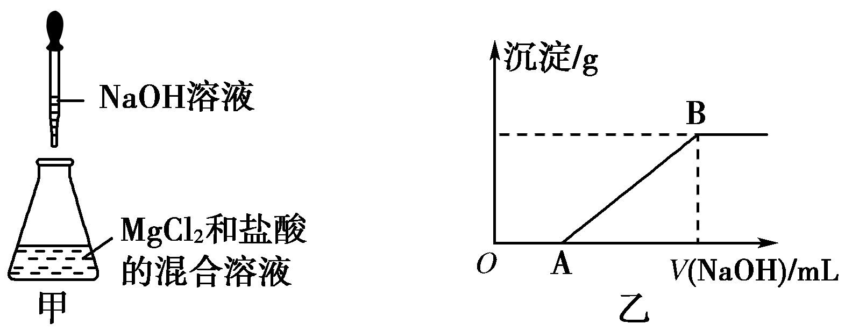
请回答下列问题：
(1)溶解MgCl₂固体所用的玻璃仪器有______(填字母)。
a．天平 b．烧杯
c．漏斗 d．玻璃棒
(2)OA段反应的离子方程式为__________________________________________________________________。
(3)AB段反应的离子方程式为________________________________________________________________。
(4)在B点对应的溶液中滴加AgNO₃溶液，观察到的现象是________，反应的离子方程式为_________________________________________________________________。
答案： (1)bd (2)H＋＋OH－===H₂O
(3)Mg^{2＋}＋2OH－===Mg(OH)₂↓
(4)有白色沉淀生成 Ag＋＋Cl－===AgCl↓

